**Lenguajes Formales: Examen Final Febrero (18/02/25)**

1. **Responda justificando su respuesta:**

Considere el lenguaje {}. ¿Es posible diseñar un autómata finito para este lenguaje? Si la respuesta es afirmativa, diseñe tal autómata, caso contrario indique por qué no puede hacerlo.

**2)** **Marcar si las siguientes afirmaciones son Verdaderas o Falsas:**

a) La expresión regular (ccc)* (dd)* corresponde al lenguaje L={x/x=c3id2i para i>=0} con alfabeto {c,d}.

b) Si puedo diseñar una ER para un lenguaje, entonces sus cadenas pueden ser reconocidas por un Autómata Finito.

c) Al Pumping Lemma puedo utilizarlo para probar que un lenguaje es regular.

d) Dado el lenguaje L = {x / x= 0i 1i 0i 1i para 0 <=i <=2} con alfabeto {0,1}, el Autómata Finito es el modelo abstracto de menor potencia que puede reconocer sus cadenas.

**3)Sea el AF AF=<{e0, e1, e2, e3},{0,1}, δ, e0,{e3}>**

δ(e0,0)=e0 δ(e2,0)=e3 δ(e0,1)=e1 δ(e2,1)=e3

δ(e1,0)=e1 δ(e3,0)=e3 δ(e1,1)=e2 δ(e3,1)=e3

**Marcar si las siguientes afirmaciones son Verdaderas o Falsas:**

1. El autómata finito no es determinístico.
2. La cadena 001001 es reconocida por el AF.
3. La ER que representa el mismo lenguaje es 0101(0|1)+
4. El AF reconoce cadenas de longitud infinita.

**4)** **Marcar si las siguientes afirmaciones son Verdaderas o Falsas:**

1. Todo subconjunto de un lenguaje regular es regular.
2. Para cualquier Σ, Σ* es un lenguaje regular.
3. Dados los lenguajes L y M tal que L={10,1} y M={011,11} entonces L.M={10011, 1011, 111}.
4. λ es una cadena que no pertenece al lenguaje representado por la ER: 0* (10)* 1*.

**5) Resolver según se indica en cada caso:**

**a**. El lenguaje: L={ x / x ∈ {0,1,2 } / x=02n2 o x=02m+11, para n,m>=0}, puede ser reconocido por un Autómata con Pila y por un Autómata Finito**. Justifique.**

**b**. Dado el lenguaje: Cadenas que tienen esta estructura X X-1, donde X pertenece a {a,b}+. ¿Puedo diseñar una GIC para generar las cadenas de este lenguaje? **Justifique.**

**c**. Se tiene 2 GIC, G1 y G2 que generan los lenguajes L1 y L2 respectivamente.

¿Cómo se diseñaría una G3 que genere la concatenación de L1 y L2? **Ejemplifique.**

**d**. Dado el lenguaje L= {x/x ∈ {a,b,c} * y x= an bm cp / n,p ≥ 1 y m = p+n }, puedo diseñar una GIC que genere sus cadenas o un Autómata con Pila que acepte sus cadenas. **Justifique.**

**6)** **La gramática** **G=<{S,A}, {a,b}, S, P>, donde P:**

S → AA

A → AAA | a | bA | Ab

Genera las cadenas

1. bbabaaba c) ambas (a y b)
2. bbaab d) ninguna de las anteriores

**Justifique su respuesta** utilizando alguna de las técnicas vistas en la cátedra para verificar que una cadena corresponde a una gramática.

**7) Marcar si las siguientes afirmaciones son Verdaderas o Falsas:**

a) Puedo escribir la sintaxis de todas las sentencias de un lenguaje de programación con una gramática tipo 3 de la Clasificación de Chomsky.

b) El conjunto de palabras reservadas de un lenguaje de programación no es un lenguaje regular.

c) Un analizador sintáctico se basa en el diseño de un Autómata Finito.

d) Si el compilador da error “Constante fuera de rango”, este es un error sintáctico.

**8) Dado el parser LR correspondiente a la GIC**: G = <{S, L, E}, {id, cte , :=}, S, {S🡪 L E , L 🡪 L id:= | id:= , E 🡪 cte}>

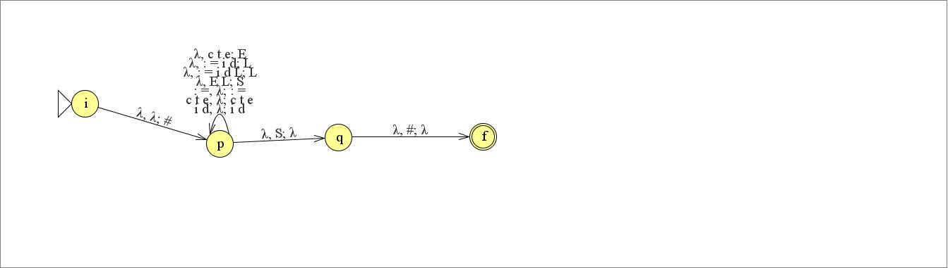

**Marcar si las siguientes afirmaciones son Verdaderas o Falsas:**

1. La cadena id:=id:=id:=cte es aceptada por el parser LR.
2. Si se ejecuta el parser LR para hacer el análisis sintáctico de la cadena id:=cte:=cte, el parser llega al estado final q3 y acepta la cadena.
3. El árbol de parsing, en el parser LR, se arma desde el axioma hasta llegar a la cadena.
4. El parser LR lee cada símbolo de la cadena y lo desapila.

**9) Marcar si las siguientes afirmaciones son Verdaderas o Falsas:**

a) Existen lenguajes dentro del Universo de los Lenguajes para los cuales no puedo construir una MT que acepte sus cadenas.

b) Si para un lenguaje puedo construir una MT no determinística que reconoce sus cadenas, no siempre puedo construir una MT determinística que reconozca las cadenas de ese lenguaje.

c) Una MT reconoce siempre cadenas generadas por una gramática independiente al contexto.

d) Las cadenas del lenguaje L={ xn yt zn com n>=1, t=3n} pueden ser reconocidas por un Autómata con Pila y por una MT.

**10) ) Dada la MT=< {q0, q1, q2, q3, q4, q5, q6, q7, q8,q9}, {a,b}, {a,b,A,B, }, δ , q0, , {q8}>**

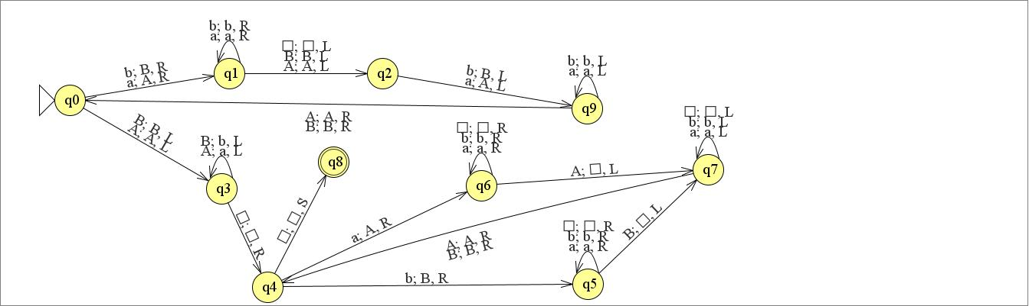

Indique si las cadenas corresponden al lenguaje: a) aabbaabb b) abba c) baba d) aaabaaa